3 BOYUTLU GÖRÜNTÜ DOSYALARI PROJESİ

180201097 MELEKNAZ ABLAK

Bilgisayar Mühendisliği Bölümü

Kocaeli Üniversitesi

[meleknaz1136@gmail.com](mailto:meleknaz1136@gmail.com)

# Özet

Bizden herhangi bir geliştirme ortamında C dilini kullanarak bir klasörün içinde bulunan tüm dosyalardan ayrı ayrı 3 boyutlu nokta verilerini okuyarak bilgileri bellekte saklamamız ve verilerle bir takım lineer cebir işlemlerinin yapılması istendi. Dosyalar .nkt uzantılı olarak verilicek, 3 boyutlu nokta verileri dosyasında belirtilen formatta(ascii veya binary) saklanmalıdır. Her bir dosyadan okunan noktalar için ayrı ayrı; Birbirine en yakın nokta ve en uzak noktaların bilgileri ve nokta numaraları , tüm noktaları içine alacak bir küpün kenar nokta bilgileri , merkezinin 3 boyutlu koordinatı ve yarıçapı bilgileri kullanıcıdan istenilen bir kürenin içinde kalan noktaların bilgileri ve nokta numaraları , her bir noktanın birbirlerine olan uzaklıklarının ortalaması işlemlerinin hesaplanarak tüm sonuçların “output.nkt” dosyası içerisine kayıt edilmesi istendi. Output.nkt dosyasının istenilen formatı proje isterlerinde belirtildi ve belirtilen format doğrultusunda program oluşturuldu.

# 1.Giriş

Proje konusu; C Dillini kullanarak farklı türdeki 3 boyulu görüntü dosyalarından okuma yapılarak verilecek problemlerin çözümü sağlamaktır.

Projenin amacı, Proje gerçekleştirimi ile beraber öğrencilerin dosyalama ve lineer cebir konularında program yazabilmesi amaçlamaktadır.

# 2.Temel Bilgiler

Proje C dilinde yazıldı ve Visual Studio Code ve CodeBlocks kullanılarak hazırlandı.

* **Microsoft Visual Studio Code** , Microsoft tarafından Windows, Linux ve MacOS için geliştirilen bir kaynak kodu düzenleyicisidir. Hata ayıklama, gömülü Git kontrolü , sözdizimi vurgulama , akıllı kod tamamlama , snippet'ler ve kod yeniden yapılandırma desteği içerir.

## **Notepad++,** Windows işletim sistemi içerisine gömülü olarak gelen Notepad yazılımının yerine kullanılmak üzere C++ ile saf Win32 API ve STL ile geliştirilmiş GPL ile dağıtılan açık kaynak kodlu bir kaynak kod düzenleyicisidir.

* **Code::Blocks,** özgür açık kaynak kodlu bir C++ tümleşik geliştirme ortamıdır. wxWidgets tabanlı tamamen özelleştirilebilir arabirimiyle, GNU/Linux, Microsoft Windows, MacOS platformlarında sorunsuzca kullanılabilmektedir.

# 3.Diğer Bölümler

### 3.3.1 Uygulama Arayüzü

Proje derlenip çalıştırıldığında kullanıcı, seçim yapabileceği ve yapacağı seçimin ardından gerçekleşecek olaylara ilişkin bilgi edilebileceği bir menü ile karşılaşır. Bu menü sırasıyla aşağıdaki seçenekleri barındırır:

istenilen bir kürenin içinde kalan noktaların bilgileri ve nokta numaraları output.nkt dosyasına yazdırılır.

* 1) Check file format
* 2) Find out closest and furthest points
* 3) Find the cube contains all the points
* 4) Print out the values of points resides in the sphere which has the radius you will enter
* 5) Find average of distances between all the points

**Check file format**

* Bu seçenek seçildiğinde öncelikle çalışılan dizinde bulunan “nkt” uzantılı dosyalar tespit edilir. Ardından dosyaların içeriğinin, altta bir örneği verilen başlık formatına uygun olup olmadığı kontrol edilir.

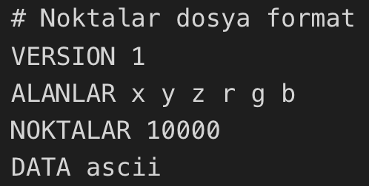

* Örnegi verilen formatta:
  + İlk satır yorum satırıdır.
  + İkinci satır dosyanın versiyonunu belirtir.
  + Üçüncü satır dosyada bulunan noktaların sahip olduğu alanlara belirtir. İki tip nokta biçimi vardır.
    - x, y, z
    - x, y, z, r, g, b
  + Dördüncü satır dosyada bulunan nokta sayısı gösterir. Eğer burada verilen sayı ile dosyadaki nokta sayısı aynı değil ise hata mesajı verilip okuma sonlandırılmalıdır.
  + Beşinci satır dosyanın içeriğinin kodlanma (encoding) biçimidir. İki tip kodlama mevcuttur:
    - ascii
    - binary
* Bu satırların ardından dosyada tutulan noktalar gelir. Aşağıdaki örnekte noktaların veriliş biçimine göz atabilirsiniz.

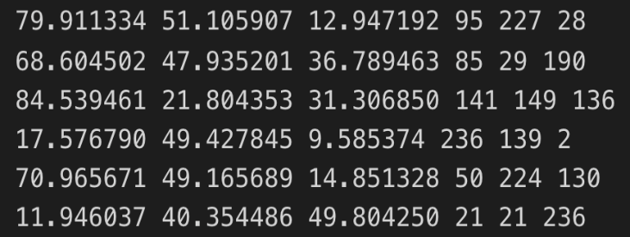

* Noktalar okunurken sıradışı bir duruma rastlanırsa (bir noktanın y koordinatının verilmemiş olması gibi) duruma uygun hata mesajı yazdırılıp okuma sonlandırılmalıdır.
* Dosya format doğru, noktalar da sorun yok ise sonuç, output.nkt isimli bir dosyaya SEÇİM 1’in sonucu olarak yazdırılmalıdır.
* Burada anlatılan her işlem çalışılan dizinde bulunan “nkt” uzantılı her bir dosya için yapılacaktır.

**Find out closest and furthest points**

* Bu seçenek ile dizinde bulunan “nkt” uzantılı dosyalardan okunan noktaların birbirine en yakin ve en uzak olanlari bulunur. Bulunan noktalar, “output.nkt” dosyasına "SECIM 2”nin sonucu olarak kaydedilir.

**Find the cube contains all the points**

* Bu seçenek seçildiğinde tum noktalar icine alan kupun kose noktaları “output.nkt” dosyasına “SECIM 3” basligi altinda kaydedilir.

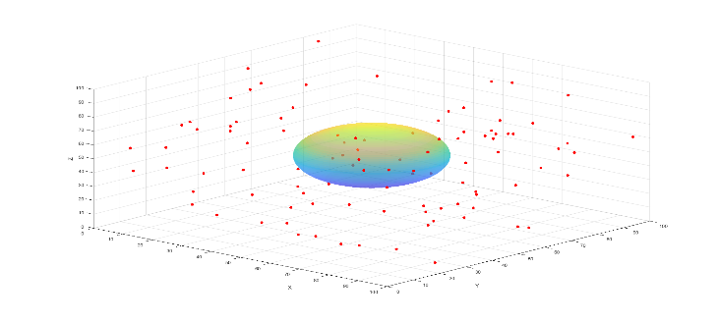

**Print out the values of points resides in the sphere which has the radius you will enter**

* Bu seçenek ile birlikte merkezinin koordinatları ve yarıçapı kullanıcıdan alınacak kürenin içinde kalan noktalar bulunur. Bulunan noktalar “output.nkt” dosyasına "SECIM 4” başlığı ile kaydedilir.

**Find average of distances between all the points**

* Seçildiğinde tüm noktalar arasındaki uzaklıkların ortalaması “output.nkt” dosyasına “SECIM 4” başlığı altında kaydedilir.

3.3.2 Kullanılan Kütüphaneler

#include <stdio.h>

#include <stdlib.h>

#include <string.h>

#include <math.h>

#include <dirent.h>

### <stdio.h> kütüphanesi:

Dosya giriş – çıkış işlemlerini gerçekleştirmeye tarayan en temelC kütüphanelerinden biridir.Bu kütüphane ile klavye , yazıcı gibi fiziksel aygıtlardan ya da sistem tarafından desteklenen dosyalardan veri çekebilir veya aygıtlara ve dosyalara veri yollanabilir.

### <stdlib.h> kütüphanesi:

fBu kütüphanede matematiksel işlemler için kullanılmaktadır.Ancak math.h kütüphanesinden farklıdır.Abs(), rand(), srand() gibi fonksiyonları içerir.

### <string.h> kütüphanesi:

Bu kütüphaneyi üç boyutlu nokra ve renk bilgilerinin alınmasında kullandık.Char stringini kullanarak aldığımız verileri sscanf() fonksiyonu ile parçalarına ayırıp gerekli işlemlerde kullandık.Bu kütüphanenin hazır fonksiyonlarından strcmp() fonksiyonunu kullandık.

* <math.h> kütüphanesi;

Bu kütüphaneyi matematiksel işlemler için kullandık.Noktalar arası uzaklık ve ……

bulurken.

* <dirent.h> kütüphanesi;

Bu kütüphaneyi sırayla dosya okuma işlemi için kullandık.Opendir() fonksiyonu ile klasörden verilen dosyaları alıp “.nkt” kontrolü yapıldıktan sonra readdir() fonksiyonu ile okuma işlemini yaptık.

**4.Kaynakça**

[1]. Web Site

<https://www.programiz.com/c-programming/c-arrays-functions>

[2]. Web Site

<https://www.tutorialspoint.com/cprogramming/c_functions.htm>

[3]. Web Site

<https://www.geeksforgeeks.org/cprogramming/fileoperations>

[4]. Web Site

<https://www.fresh2refresh.com/cprogramming/fileoperations>

[5]. Web Site <https://www.geeksforgeeks.org/basics-file-handling-c/>

[6]. Web Site

<https://stackoverflow.com/questions/17598572/read-write-to-binary-files-in-c>

[7]. Web Site

# 